**MDB 102 – Programlama Uygulamaları**

**Mini Proje 1**

**Bahar 2020**

***Son Teslim Tarihi: 21 Nisan 17:00***

Restoranlar genellikle açıkta masa kalmaması için ve müşterileri doluluktan dolayı kaçırmamak için rezervasyon yaparlar. Bu mini projede, restoranların rezervasyon sistemini etkili bir şekilde yönetebileceği bir yazılım geliştireceksiniz.

**Nasıl görünmeli:** Oluşturacağınız yazılımın grafik arayüzü aşağıdaki gibi görünmelidir.

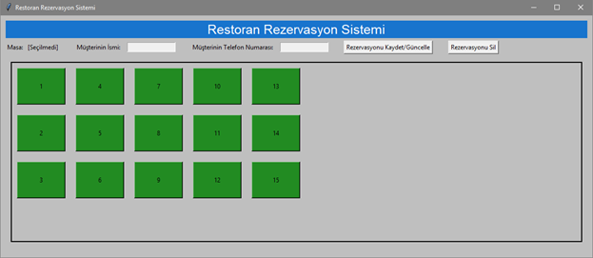

**Nasıl çalışmalı:**

1) Uygulama açıldığı zaman, GUI yukarıdaki gibi bir görünüme sahip olmalı, 15 adet masa olmalı ve **başlangıçta hiçbirinin seçili olmaması** ve sol üstteki “**Masa:**” yazılı label’ın yanında **[Seçilmedi]** şeklinde bir yazı yazması gerekiyor. Metin kutuları seçili bir masa olmadığı sürece pasif durumda beklemelidir.

2) Herhangi bir masa seçildiği zaman, sol üstteki masa numarasını gösteren kısımda seçili olan **masanın numarası** gösterilmelidir (bir alttaki ekran görüntüsünde görüldüğü gibi). Metin kutuları pasif durumdan aktif duruma geçmelidir. Herhangi bir masa seçildikten sonra seçili olan masanın bilgileri (**müşterinin ismi** ve **müşterinin telefon numarası**) üst taraftaki ilgili kutucuklarda **görüntülenmelidir**. Henüz rezervasyon yapılmamış bir masada bu bilgiler boş olacak. Daha sonra kullanıcı bu bilgileri değiştirebilmeli ama **rezervasyon kaydet/güncelle** butonuna basmadığı sürece bu bilgiler **kaydedilmemelidir** (bakınız: aşağıdaki ekran görüntüsü).

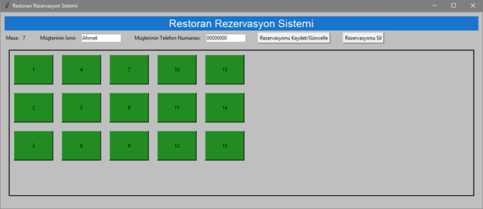

3) **Rezervasyonu** K**aydet/Güncelle** butonu **basıldığı zaman**, rezerve edilen masanın rengi **kırmızı** olmalı ve müşteri bilgilerinin yazılı olduğu metin kutularındaki bilgiler bir dosyaya (sizin seçeceğiniz bir formatta) kaydedilmelidir. Buna ek olarak da aşağıdaki görüntüde olduğu gibi **Rezervasyonu** **Sil** butonunun sağında, içerisinde **Kaydedildi** yazan bir label oluşturulmalıdır ve bu label 2 saniye görüntülendikten sonra kaldırılmalıdır. Buna ek olarak **Rezervasyonu** **Kaydet/Güncelle** butonuna basıldığında **müşterinin ismi ve telefon numarası** kontrol edilmeli ve herhangi birinin boş olması durumunda ekranda **Kaydedildi** uyarısı görüntülemek yerine **Eksik Bilgi** uyarısı görüntülenmeli ve bu sırada dosyaya herhangi bir bilgi kaydedilmemelidir. Telefon numarası için rakam harici karakter girilmesi durumunda **Tel. Num. Yalnızca Rakam İçerebilir** uyarısı görüntülenmelidir.

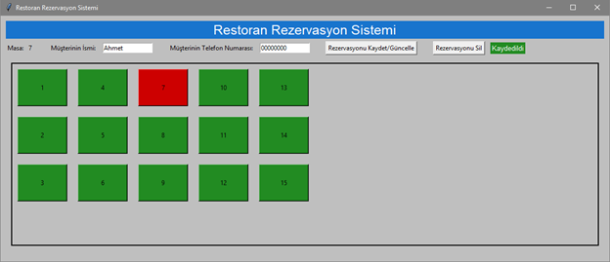

4) Kaydettiğimiz bir rezervasyonu **silebilmemiz** de gerekir. Bunun için **Rezervasyonu** **Sil** butonuna basıldığında seçili durumdaki daha önce rezerve edilmiş masanın rengi kırmızıdan **yeşile** dönmeli ve masaya kayıtlı olan bilgi silindikten sonra dosya tekrar güncellenmelidir. Ardından 2 saniye boyunca ekranda sağ üst köşede **Silindi** uyarısı gösterilmelidir. Eğer seçilen masa için zaten rezervasyon yoksa **Rezerve Edilmemiş** uyarısı gösterilmelidir.

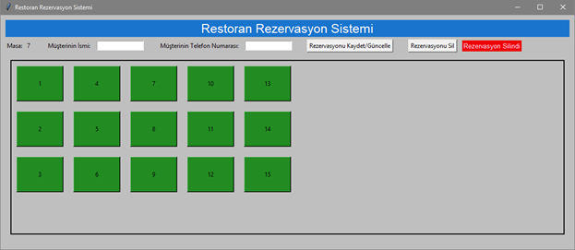

5) Uygulama kapatılıp yeniden açıldığı zaman oluşturulacak dosyadaki bilgiler okunarak rezerve edilen masaların rengi kırmızı, diğerler yeşil olarak karşımıza çıkmalıdır ve herhangi bir masa üzerine tıklandığında o masa için daha önceden kaydedilen rezervasyon bilgisi görüntülenmelidir (bakınız: aşağıdaki ekran görüntüsü. Not: Alttaki ekran görüntüsünde bir önceki aşamada yaptığımız 7 numaralı masadaki rezervasyon işlemini silmediğimizi varsayın).

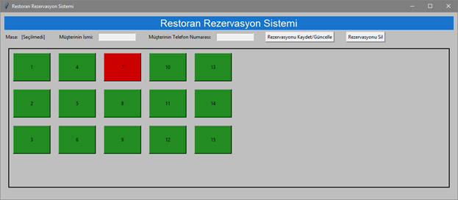

**Uygulama notları:**

- Her bir masayı ekranda görüntülemek için bir buton pencere aracı kullanabilirsiniz

- Uyarıları 2 saniye ekranda gösterdikten sonra kaldırmak için **after()** metodunu kullanabilirsiniz. Aşağıdaki linkten örnekleri inceleyebilirsiniz:<https://www.geeksforgeeks.org/destroy-method-in-tkinter-python/>

- Butonları fonksiyonlara bağlamak için bind metodunu veya command parametresini kullanabilirsiniz.

- Dosyaya kaydetmeyi istediğiniz şekilde ve formatta yapabilirsiniz. Burada tek gereklilik program açılıp kapatılınca eski rezervasyon bilgilerini hatırlıyor olması**.**

- Ders slaytlarında gördüğünüz kısımlar yeterli gelmediğinde araştırma yaparak kodunuza uygulayabilirsiniz fakat diğer kaynaklardan edindiğiniz bilgiler için lütfen referans göstermeyi unutmayın ve **kodları** **direkt** **olarak** **kopyalamayın**.

**Önemli Uyarılar:**

- **place** geometri yöneticisini **KULLANAMAZSINIZ**. Yalnızca grid ve pack geometri yöneticilerine izin verilmektedir.

- Projenizi nasıl yaptığınız hakkında sınıf arkadaşlarınızla konuşmayın. Kimseye kodunuzu göstermeyin veya mail olarak göndermeyin. Eğer yardıma ihtiyacınız olursa asistanınıza email gönderebilirsiniz. Eğer birisi yardım isteyecek olursa ona ders slaytları açıklayabilirisiniz fakat proje ile ilgili herhangi konu ya da çözüm için açıklama yapmayın. Kodlardaki herhangi bir benzerlik iki taraf için de ciddi sonuçlara sebep olacak ve kopya olarak değerlendirilecektir. Bunun bir çeşit sınav olduğunu unutmayın.

- Proje dokümanını dikkatle okuyun, uyarıları dikkate almak konusunda özen gösterin.

- Herhangi bir kaynaktan (internet, kitap vb.) kod kullandığınızda, bunları kod dosyanızın en üst kısmında yorum olarak referans göstermeyi unutmayın. Hangi kaynağı, kodun hangi kısmında kullandığınız hakkında detay verin. Herhangi bir eksiklik intihale sebebiyet verebilir. Ve son olarak diğer kaynaklardan edindiğiniz kodları da ayrıyeten anlamış olmanız gerekiyor, bu mini projelerin hedeflerinden biridir.

- 2 kişilik bir grup halinde çalışıyor olsanız bile, her bir grup üyesinin kod dosyasındaki her bir satırı yeterince anlamış olması gerekir. Bu sebepten, gönderdiğiniz koddaki bütün detayları anlamanız önemlidir.

**Projelerin gönderimi:**

- Projeleri tek başınıza veya iki kişilik bir grup halinde tamamlayabilirsiniz (tek kişi olarak tamamlamak, elde edeceğiniz öğrenme tecrübesi açısından **önemle** tavsiye edilir). Eğer iki kişilik grup halinde yapıyorsanız, proje gönderimini sadece grup üyelerinden **bir tanesinin** yapması gereklidir. Dosyanın ismi bize grup üyelerinin isimlerini söyleyecektir (dosyanın isimlendirilmesi hakkındaki detayları bir sonraki maddede görebilirsiniz).

- Kodunuzu tek bir Python dosyası olarak gönderin. Dosyanın ismine kendi ad ve soyadınızı ve eğer varsa takım arkadaşınızın da ad ve soyadını beraberinde yazarak Python dosyanızı gönderin. Örneğin, iki kişilik bir takımın üyeleri Deniz Barış̧ ve Ahmet Çalışkan olsun, gönderilecek olan dosyanın ismi deniz_baris_ahmet_caliskan.py şeklinde olmalıdır (dosyanın isminde Türkçe karakterleri kullanmayın). Eğer projeyi tek başınıza yapıyorsanız dosya ismini aynen yukarıdaki örneğe benzer şekilde kendi ad ve soyadınızı kullanarak yazınız.

- Yukarıdaki isimlendirme düzenini takip etmeyen kişilerin proje **puanlarının** **%10’u** **kesilecektir**.

**Geç kabul uygulaması ve ilgili puan kesintileri:**

- **5%:** Son gönderim gününde, saat 17:01 – 18:00 arasındaki gönderimler

- **10%**: Son gönderim gününde, saat 18:01 – gece yarısı (00:00) arasındaki gönderimler

- **30%**: Son gönderim saatinden sonra 24 saate kadar gecikmiş olan gönderimler

- **50%**: Son gönderim saatinden sonra 48 saate kadar gecikmiş olan gönderimler

- Gecikme süresi 48 saati aşmış olan gönderimler **kabul edilmeyecektir**.

**Notlandırma ölçütleri:**

- Grafik arayüz tasarımı: (**50 puan**)

- **Rezervasyon** işlemlerinin beklenilen şekilde gerçekleştirilmesi (masanın renginin değişimi, masalara tıklandığında kayıtlı bilgilerin gösterilmesi, bilgilerin dosyaya kayıt edilmesi, uygulamanın kapatılıp açıldığında rezerve edilen masaların hala rezerve edilmiş halde bulunması): (**20 puan**)

- Rezervasyon **güncelleme** işleminin beklenilen şekilde gerçekleştirilmesi (bilgilerin dosyaya kayıt edilmesi): (**15 puan**)

- Rezervasyonu **silme** işleminin beklenilen şekilde gerçekleştirilmesi (masa renginin değiştirilmesi, metin kutularındaki bilgilerin silinmesi ve dosyanın güncellenmesi): (**15 puan**)

**Toplam elde ettiğiniz puanlardan aşağıda belirtilen maddelerde belirtilen yüzde oranlarında not kırılacaktır:**

- **Uygun olmayan/ne olduğu anlaşılmayan değişken isimleri (-10%)**

- **Yorum satırlarında yetersiz açıklama (-10%).**

**Sorunuz mu var?**

- Eğer herhangi bir konuda yardıma ihtiyacınız olursa, yardım almak için asistanınıza e-mail gönderebilirsiniz: [hakanyurtluk@std.sehir.edu.tr](mailto:hakanyurtluk@std.sehir.edu.tr)